

nota stampa

INOUT RINNOVA LA PRESENZA A TTG:
LE MIGLIORI NOVITÀ DELL’ACCOGLIENZA TURISTICA SBARCANO IN FIERA A RIMINI

- InOut|The Contract Community, il format ideato da Italian Exhibition Group, torna per la seconda edizione in concomitanza con TTG Travel Experience dal 9 all’11 ottobre

- Quattro le aree espositive con allestimenti, talk e progetti sulle principali novità e tendenze dell’accoglienza turistica: SIA Hospitality Design, SUN Beach&Outdoor Style, Greenscape e Superfaces

www.inoutexpo.it

Rimini, 9-11 ottobre 2024 – InOut rinnova la presenza a TTG. E così dopo il positivo esordio della passata edizione, il nuovo format di Italian Exhibition Group – dedicato all’intera community dell’indoor e dell’outdoor per l’accoglienza turistica – tornerà alla Fiera di Rimini anche nel 2024, in concomitanza proprio con TTG Travel Experience, ovvero dal 9 all’11 ottobre. InOut|The Contract Community si rivolge a tutti i protagonisti dell’out-of-home: general manager, proprietari di hotel e strutture ricettive extra-alberghiere, decision makers di catene internazionali, progettisti e studi di architettura, campeggi e player della vacanza open air, occupando 14 padiglioni dell’area Est del complesso fieristico. Nel 2023 i visitatori si sono suddivisi tra strutture ricettive (46%, composto per il 70% da hotel e il 30% da soluzioni extra alberghiere), stabilimenti balneari (22%), studi di architettura e progettazione (12%), canali distributivi (11%) e pubblici esercizi (9%) con oltre 1.000 buyer da 62 paesi.

LE QUATTRO AREE ESPOSITIVE
La manifestazione conferma anche nella seconda edizione le caratteristiche quattro aree espositive, ad abbracciare le principali tendenze dell’accoglienza turistica.
SIA Hospitality Design. È lo spazio di riferimento dedicato all’ospitalità e ai nuovi concept dell’accoglienza, che occuperà 10 padiglioni di InOut. Grazie all’accordo siglato da IEG e FAITA Federcamping, SIA ha integrato il cluster dell’outdoor con camping e glamping. Inoltre la sezione Poolwide (padiglioni B1 e B2), ingrandita rispetto alla scorsa edizione, accoglierà le principali novità del settore piscine e wellness tra idromassaggio, vasche, rivestimenti, coperture, spa e manutenzione.
SUN Beach&Outdoor Style. Il 22% dei visitatori dell’edizione 2023 erano appartenenti al settore balneare, e anche quest’anno non mancherà una sezione dedicata (tra i padiglioni D7 e B7), con tutte le novità per le imprese e gli stabilimenti (progettazione, allestimenti, arredi, tecnologie e nuove tendenze).
Greenscape. Dopo il positivo debutto dell’anno scorso, Greenscape ha ottenuto la qualifica di internazionalità proprio grazie all’attività promozionale nel quartiere fieristico riminese. Il padiglione B3 sarà dedicato a soluzioni progettuali, d’arredo, corredo e paesaggio dedicato all’outdoor per il contract. Quattro gli allestimenti principali: Suite garden, Love boat, Green pop e Giardino country chic, dove le aziende saranno chiamate a coordinarsi e a collaborare per creare ambientazioni in scala 1:1. Un modo per andare incontro a un comparto che segue le richieste di un turismo sempre più attento all’offerta paesaggistica.
Superfaces. L'area espositiva b2b (padiglione B3) sarà il punto di riferimento per tutti tipi di rivestimenti e materiali per l’architettura, l´interior e il design, dedicata alle aziende italiane e internazionali che producono materiali innovativi per le superfici e la posa.

LE ARENE
Sono 4 (sulle 9 complessive considerando anche TTG Travel Experience) le arene dedicate a InOut|The Contract Community, dove si svolgeranno i principali talk ed eventi.
Nella Design Arena (padiglione D3) si svolgeranno i principali incontri e interventi su design, progettualità in ottica ecosostenibile, web marketing per l’hôtellerie e la ristorazione.
Proseguendo con l’Open Air (padiglione D5) e la Poolwide Arena (B2) sarà dato maggiore spazio a confronti ed approfondimenti per i professionisti della vacanza all’aria aperta, del design e del benessere legati all’acqua. Progettazione, arredi e tecniche gestionali per glamping, camping e piscine saranno i temi che vedono coinvolti ai diversi tavoli i maggiori esperti del comparto.
Infine, la Beach Arena (padiglione B7-D7) sarà la vetrina delle principali novità di prodotto riguardanti il mondo beach: dalle attrezzature per gli stabilimenti balneari e per i beach bar alle strategie innovative di management con la presentazione di diverse case history.

ABOUT TTG TRAVEL EXPERIENCE
Evento: fiera internazionale; organizzatore: Italian Exhibition Group SpA; frequenza: annuale; edizione: 61ª; accesso: riservato esclusivamente agli operatori professionali; website: www.ttgexpo.it - #ttgexpo

PRESS CONTACT IEG, TTG TRAVEL EXPERIENCE – media@iegexpo.it
head of corporate communication & media relation: Elisabetta Vitali| press office manager: Marco Forcellini, Pier Francesco Bellini | international press office coordinator: Silvia Giorgi | press office coordinator: Luca Paganin | press office specialist: Nicoletta Evangelisti, Mirko Malgieri

MEDIA AGENCY TTG TRAVEL EXPERIENCE
Martina Vacca: martina@mindthepop.it, mob. +39 339 748 4994; Fabrizio Raimondi: fabrizio@mindthepop.it, mob. +39 335 389 848; Benedetto Colli: benedetto@mindthepop.it, mob. 380 371 2272; Stefano Chiossi: stefano@mindthepop.it, mob. + 39 388 739 4358.

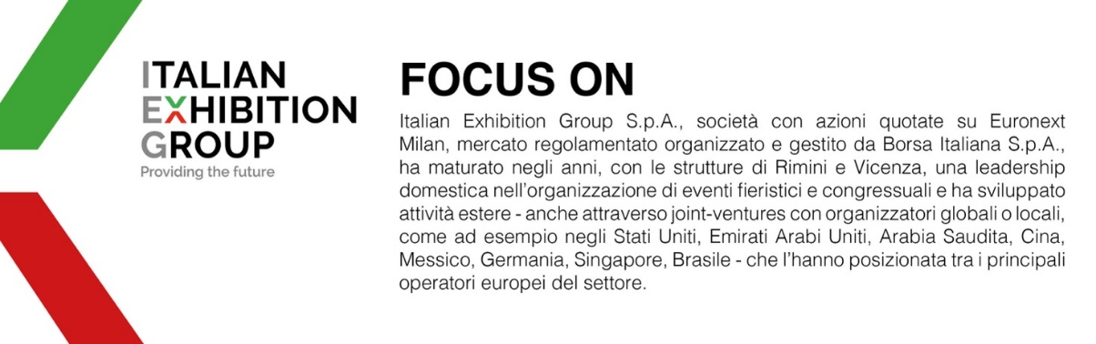
Il presente comunicato stampa contiene elementi previsionali e stime che riflettono le attuali opinioni del management (“forward- looking statements”) specie per quanto riguarda performance gestionali future, realizzazione di investimenti, andamento dei flussi di cassa ed evoluzione della struttura finanziaria. I forward-looking statements hanno per loro natura una componente di rischio ed incertezza perché dipendono dal verificarsi di eventi futuri. I risultati effettivi potranno differire anche in misura significativa rispetto a quelli annunciati, in relazione a una pluralità di fattori tra cui, a solo titolo esemplificativo: andamento del mercato della ristorazione fuori casa e dei flussi turistici in Italia, andamento del mercato orafo - gioielliero, andamento del mercato della green economy; evoluzione del prezzo delle materie prime; condizioni macroeconomiche generali; fattori geopolitici ed evoluzioni del quadro normativo. Le informazioni contenute nel presente comunicato, inoltre, non pretendono di essere complete, né sono state verificate da terze parti indipendenti. Le proiezioni, le stime e gli obiettivi qui presentati si basano sulle informazioni a disposizione della Società alla data del presente comunicato.

